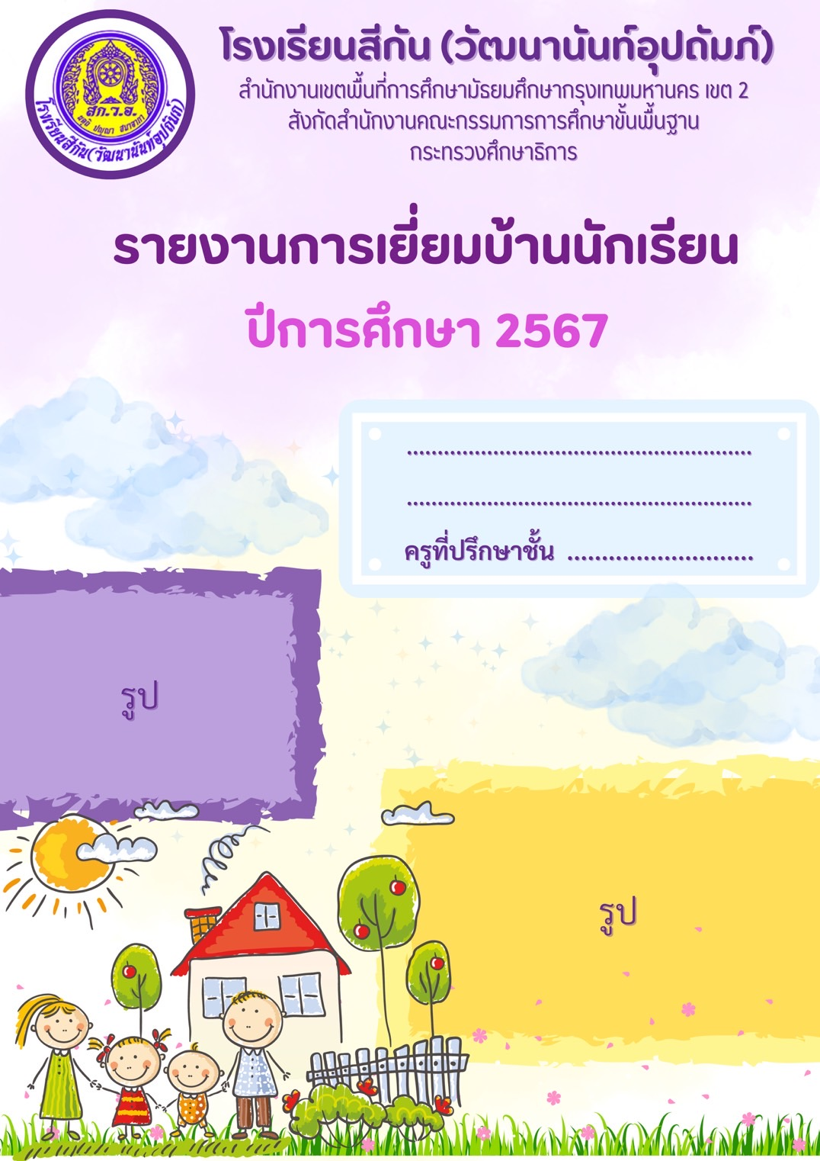
ชื่อครู
ชื่อครู
ม. ....../.......

